8.04.2020 Temat; Zwyczaje wielkanocne.

- Ćwiczenia klasyfikacyjne.
Skreśl to co nie kojarzy się ze Świętami Wielkanocy
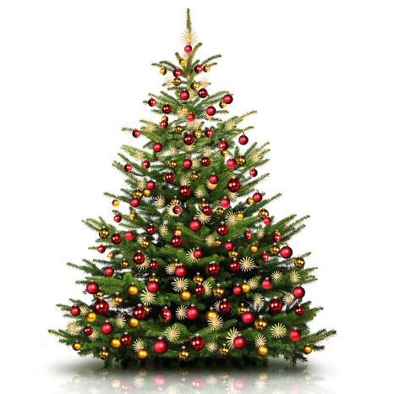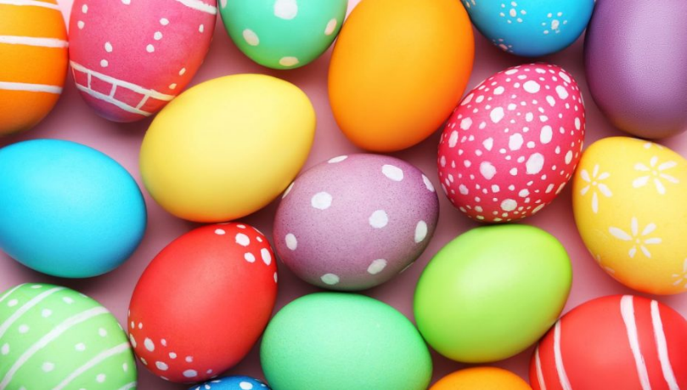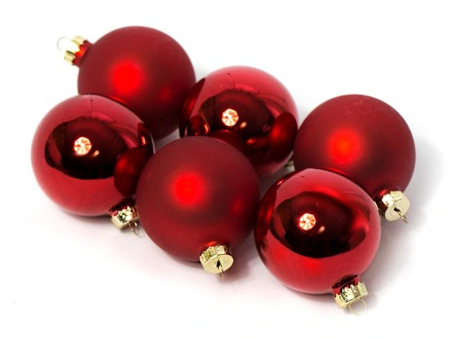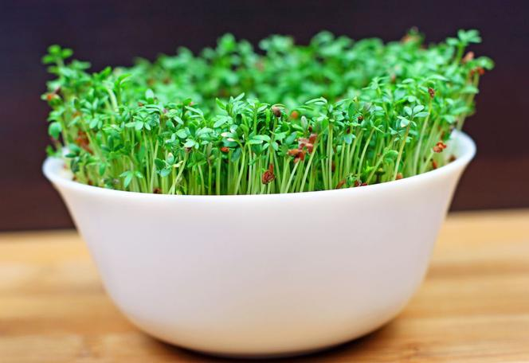
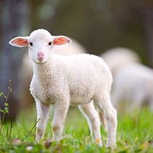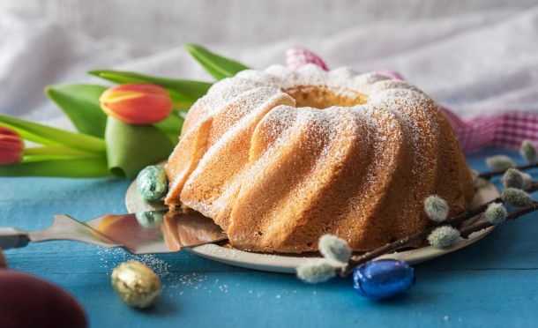

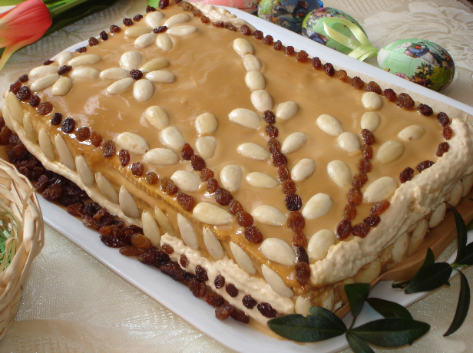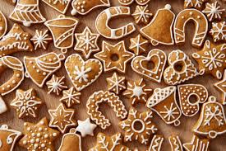
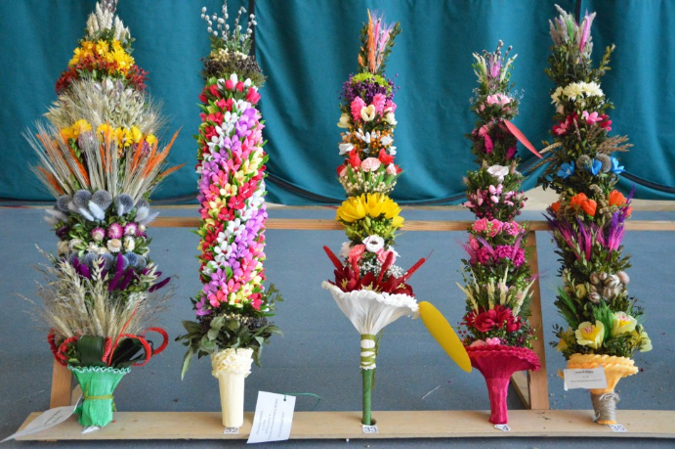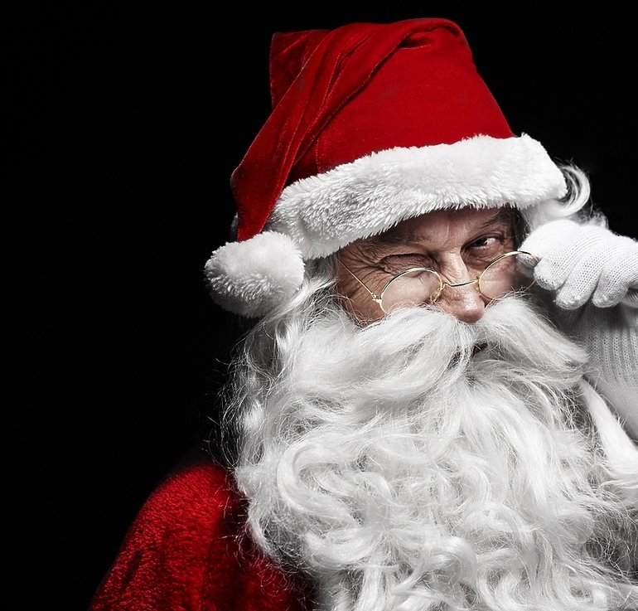

Wiersz P. Beręsewicza “ Wielkanoc”
Jajko z napisem “ Pisanka Janka”
To była, niespodzianka,
Bo u nas w domu, aż do tej pory,
Każdy malował jajka we wzory.
Ale poza tym, jak się wydaje,
Nie ucierpiały stare zwyczaje:
Były palemki, serdeczne słowa,
Spacer, życzenia, babka drożdżowa,
A w śmigus-dyngus po dwóch minutach
Wszystkim świątecznie chlupło w butach.
Rozmowa na temat wiersza
- Jakie zwyczaje z Wielkanocą są wymienione w wierszu?
- Co różniło tę Wielkanoc od poprzednich?
- Ćwiczenie kontroli wzrokowej “ Patrzymy na pisankę” ( oczywiście zamiast pisanki można użyć innego przedmiotu)
Dziecko siedzi przed rodzicem, który trzyma pisankę w dłoni, i wodzi oczami za ruchem pisanki.
- Wodzenie poziome- przesuwanie w lewą i prawą stronę
- Wodzenie pionowe
- Wodzenie koliste.

- Rysuj po śladach ozdób na pisankach. Ostatni rysunek jajka ozdób według własnego pomysłu.
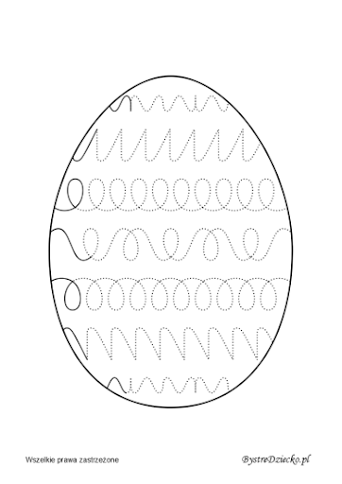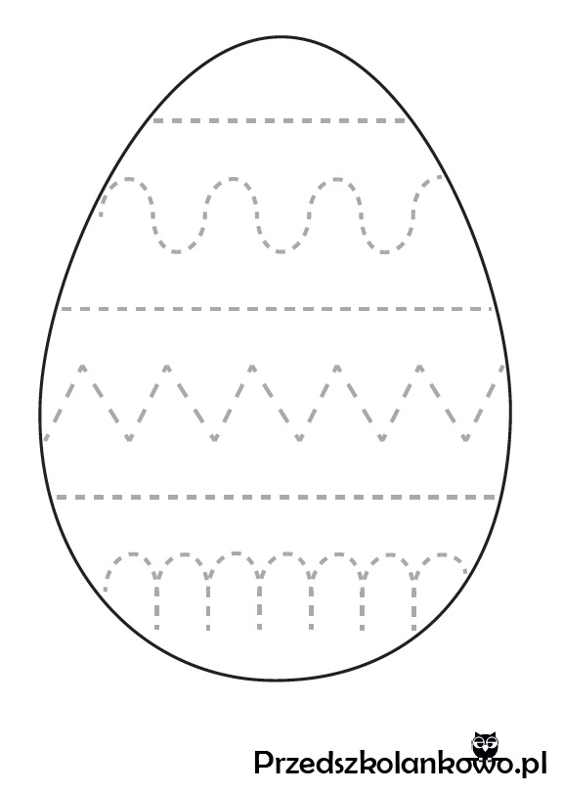

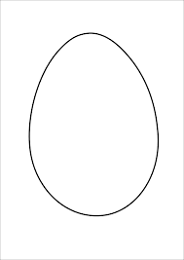

- Przeczytaj wypowiedzenia. Zaznacz X pod wyrazem tak, jeśli wypowiedzenie jest prawdziwie, pod wyrazem nie- jeśli nie jest prawdziwe
 | tak | nie
Pisanki to kolorowe jajka.

Baranek jest zielony.

Mazurek to ciasto.

Kogut znosi jajka.

Na Wielkanoc jemy jajka.

Babka Wielkanocna jest z piasku.

Na Wielkanoc Mikołaj roznosi prezenty.

